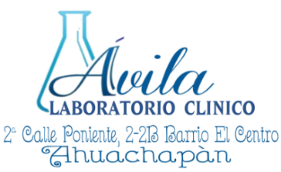 LABORATORIO CLINICO

“ÁVILA”

**Licda. Yesica Sarai Ávila Alvarado JVPLC N.º 3,980**

|  |
| --- |
| SALUD Y CONFIANZA |

**LUNES A VIERNES DE 7: 00 AM – 4:30 PM SÁBADO DE 7:00 AM – 1:00 PM TELÉFONO 2413 - 0245**

**Paciente:** Haz clic o pulse aquí para escribir texto. **Edad:** Haz clic o pulse aquí para escribir texto. **Registro Nº** Haz clic o pulse aquí para escribir texto.

**Sexo:** Haz clic o pulse aquí para escribir texto. **Tipo de muestra:** Haz clic o pulse aquí para escribir texto.

**Examen:** Haz clic o pulse aquí para escribir texto.

**General de Heces**

|  |  |  |  |  |  |  |
| --- | --- | --- | --- | --- | --- | --- |
| **EXAMEN FÍSICO** | | | | | | |
| Color: Haz clic o pulse aquí para escribir texto. | | Consistencia: Haz clic o pulse aquí para escribir texto. | | | Mucus: Haz clic o pulse aquí para escribir texto. | |
| Leucocitos:Haz clic o pulse aquí para escribir texto. **x campo** | | | | Hematíes:Haz clic o pulse aquí para escribir texto. | | |
| Restos alimenticios macroscópicos:Haz clic o pulse aquí para escribir texto. | | | | Restos alimenticios microscópicos: Haz clic o pulse aquí para escribir texto. | | |
| **EXAMEN PARASITOLÓGICO**  **PROTOZOARIOS: METAZOARIOS:** | | | | | | |
| ACTIVOS | Haz clic o pulse aquí para escribir texto. | | HUEVO | | | Haz clic o pulse aquí para escribir texto. |
| QUISTES | Haz clic o pulse aquí para escribir texto. | | LARVA | | | Haz clic o pulse aquí para escribir texto. |
|  | | | | | | |
| Bacterias | | | Haz clic o pulse aquí para escribir texto. | | | |
| Levaduras | | | Haz clic o pulse aquí para escribir texto. | | | |

|  |  |
| --- | --- |
| **PRUEBA DE AZUL DE METILENO (PAM)** | |
| Haz clic o pulse aquí para escribir texto.% | Haz clic o pulse aquí para escribir texto.% |

Fecha:Haz clic o pulse aquí para escribir texto. Firma: ________________________